成都运达科技股份有限公司

2016届“千帆工程”校园招聘正式启动

关于运达科技
成都运达科技股份有限公司(下称“运达科技”，股票代码：300440)成立于2006年,注册资本1.12亿元。运达科技是一家轨道交通机务运用安全系统及设备供应商。自成立伊始，运达科技即专注于轨道交通机务运用安全系统的研发、生产和销售。凭借20余年的技术积累，运达科技成为国内轨道交通机务运用安全系统领域内少数拥有核心自主知识产权和自主生产能力的高科技企业之一。
公司主要产品包括轨道交通运营仿真培训系统、机车车辆车载监测与控制设备、机车车辆整备与检修作业控制系统。作为国内较早从事轨道交通机务运用安全系统研制的专业厂商，依靠不断自主创新，经过多年的发展，公司技术研发实力已在业内处于领先地位，轨道交通运营仿真培训系统已经占据了国内主要市场，机车车辆整备与检修作业控制系统及机车车辆车载监测与控制设备在细分领域也有较高市场占有率。
公司拥有强大的技术研发、创新及产业化能力。现有员工480余人，技术研发人员占公司总人数的70%以上。截至2014年6月，运达科技获得四川省科技进步一等奖1项，授权发明专利8项，软件著作权18项，实用新型专利24项。
公司秉承“顾客利益至上”的服务理念，在“诚实守信，开拓创新”的企业精神指引下，创造了可观的经济效益与良好的社会效益。公司愿与社会各界广泛合作，共创辉煌。

千帆工程

目的
每年招录一批优秀的博士和硕士应届毕业生，以此满足运达科技因快速发展而出现的人才需求，通过特定的培训计划，使其成长为运达科技最中坚、最核心的力量，确保公司赢得并保持人力资源方面的竞争优势。

培养流程
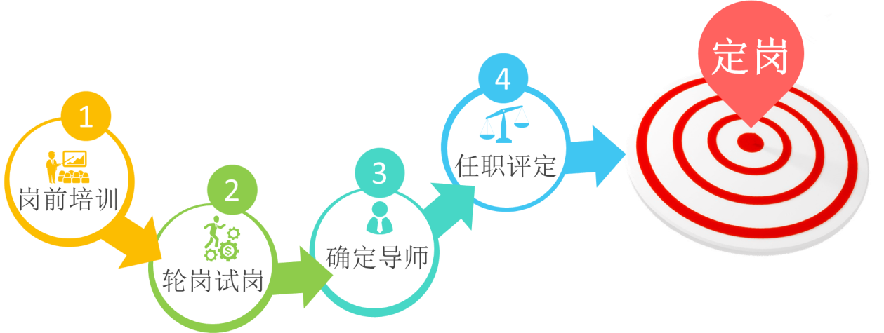

2016届校园招聘需求
专业方向大类 | 需求人数 |  | 需求专业
专业方向大类 | 博士 | 硕士 | 需求专业
软件开发 | 5 | 10 | 计算机应用技术、软件工程、计算机科学与技术等相关专业
轨道交通 | 4 | 11 | 轨道交通电气化与自动化、交通设备与信息工程、交通设备与信息工程、铁道信号、车辆工程等相关专业
硬件开发 | 2 | 10 | 电子科学与技术、电气工程、电气工程。电气工程等相关专业
测试 | 2 | 5 | 计算机应用技术、软件工程、管理科学与工程、工业工程等相关专业
财务管理 | ／ | 3 | 会计学、财务管理等经济学专业
信息系统 | 2 | 6 | 计算机应用技术、软件工程等相关专业
统计 | 15 | 45

薪酬福利

硕士生薪酬及福利

硕士生薪酬
1) 技术开发类（含软件和硬件测试）硕士生薪酬：月薪9000元以上；
2) 职能管理类（财务管理、质量管理）硕士生薪酬：月薪7000元以上。

硕士生福利
1) 六险一金（免费购买商业保险一份）；
2) 年终奖；
3) 福利费（包括元旦节、端午节、劳动节、中秋节、国庆节、防暑降温费、生日礼金、妇女节仅限女性员工、结婚礼金、生育礼金）和节日礼品；
4) 交通补贴（根据级别而定，若公司提供宿舍，将不享受此项福利）；
5) 周末双休，严格按照国家法定节假日放假休息；
6) 住宿（四人间/二人间）；
7) 食堂（限工作餐）；
8) 调薪（2次机会/年，根据能力，额度不限）；
9) 培训（职称培训、内部培训、外部培训）；
10) 旅游2次（不含部门自行组织的旅游）；
11) 体检1次/年；
12) 运动会2次/年；
13) 区别于其他员工的系统化、专业化培训。

博士生薪酬及福利

博士生薪酬
博士生采用年薪制，目标年薪20-40万。

博士生福利
1) 博士专属福利
A. 一次性安家费；
B. 无息购房贷款；
C. 帮助解决配偶工作问题。
2）其他福利
A. 六险一金（免费购买商业保险一份）；
B. 年终奖；
C. 福利费（包括元旦节、端午节、劳动节、中秋节、国庆节、防暑降温费、生日礼金、妇女节仅限女性员工、结婚礼金、生育礼金）和节日礼品；
D. 交通补贴（根据级别而定，若公司提供宿舍，将不享受此项福利）；
E. 周末双休，严格按照国家法定节假日放假休息；
F. 住宿（四人间/二人间）；
G. 食堂（限工作餐）；
H. 调薪（2次机会/年，根据能力，额度不限）；
I. 培训（职称培训、内部培训、外部培训）；
J. 旅游2次（不含部门自行组织的旅游）；
K. 体检1次/年；
L. 运动会2次/年；
M. 区别于其他员工的系统化、专业化培训。

招聘行程
本次招聘我们将走访九座城市，15所高校，10月6日从成都西南交通大学开始第一场宣讲会，每座城市采用最高效的“一站式”招聘流程，招聘组成员亲临宣讲现场，逐一为您解答求职阶段所有困惑。
地区 | 院校 | 所需学院/专业 |  | 宣讲时间 | 宣讲地点
西南地区 | 西南交通大学 | 电气工程学院（所有专业） | 电气工程及其自动化（磁浮及城轨自动化方向） | 待定 | 待定
西南地区 | 西南交通大学 | 电气工程学院（所有专业） | 电气工程及其自动化（电力牵引与传动控制） | 待定 | 待定
西南地区 | 西南交通大学 | 电气工程学院（所有专业） | 模式识别与智能系统 | 待定 | 待定
西南地区 | 西南交通大学 | 电气工程学院（所有专业） | 轨道交通电气化与自动化 | 待定 | 待定
西南地区 | 西南交通大学 | 电气工程学院（所有专业） | 电力系统及其自动化 | 待定 | 待定
西南地区 | 西南交通大学 | 电气工程学院（所有专业） | 检测技术与自动化装置 | 待定 | 待定
西南地区 | 西南交通大学 | 交通运输与物流学院 | 交通运输规划与管理 | 待定 | 待定
西南地区 | 西南交通大学 | 交通运输与物流学院 | 系统工程 | 待定 | 待定
西南地区 | 西南交通大学 | 信息科学与技术学院 | 信号与信息处理 | 待定 | 待定
西南地区 | 西南交通大学 | 信息科学与技术学院 | 交通信息工程及控制 | 待定 | 待定
西南地区 | 西南交通大学 | 信息科学与技术学院 | 计算机应用技术 | 待定 | 待定
西南地区 | 西南交通大学 | 信息科学与技术学院 | 密码学 | 待定 | 待定
西南地区 | 西南交通大学 | 牵引动力研究中心 | 车辆工程 | 待定 | 待定
西南地区 | 西南交通大学 | 牵引动力研究中心 | 精密仪器及机械 | 待定 | 待定
西南地区 | 西南交通大学 | 牵引动力研究中心 | 载运工具运用工程 | 待定 | 待定
西南地区 | 电子科技大学 | 计算机科学与工程学院 | 计算机科学与技术 | 待定 | 待定
西南地区 | 电子科技大学 | 信息与软件工程学院 | 软件工程 | 待定 | 待定
西南地区 | 电子科技大学 | 自动化工程学院 | 测控技术与仪器 | 待定 | 待定
西南地区 | 电子科技大学 | 自动化工程学院 | 自动化 | 待定 | 待定
西南地区 | 电子科技大学 | 自动化工程学院 | 电气信息工程 | 待定 | 待定
西南地区 | 电子科技大学 | 机械电子工程学院 | 电气工程及其自动化 | 待定 | 待定
西南地区 | 电子科技大学 | 电子工程学院 | 电子信息工程 | 待定 | 待定
西南地区 | 四川大学 | 电子信息学院 | 电路与系统 | 待定 | 待定
西南地区 | 四川大学 | 电子信息学院 | 模式识别 | 待定 | 待定
西南地区 | 四川大学 | 电气信息学院 | 电气工程及自动化 | 待定 | 待定
西南地区 | 四川大学 | 计算机学院 | 计算机科学与技术 | 待定 | 待定
西南地区 | 四川大学 | 计算机学院 | 软件工程 | 待定 | 待定
西南地区 | 重庆大学 | 电气工程学院 | 控制理论与控制工程 | 待定 | 待定
西南地区 | 重庆大学 | 电气工程学院 | 电路与系统 | 待定 | 待定
西南地区 | 重庆大学 | 自动化学院 | 控制科学与工程 | 待定 | 待定
西南地区 | 重庆大学 | 计算机学院 | 计算机软件与理论 | 待定 | 待定
西南地区 | 重庆大学 | 软件学院 | 软件工程 | 待定 | 待定
西南地区 | 西南财经大学 | 会计学院 | 会计学 | 待定 | 待定
西南地区 | 西南财经大学 | 会计学院 | 财务管理 | 待定 | 待定
西北地区 | 西安交通大学 | 软件学院 | 软件工程 | 待定 | 待定
西北地区 | 西安交通大学 | 电气工程学院 | 电气工程 | 待定 | 待定
西北地区 | 西安交通大学 | 电气工程学院 | 控制科学与工程 | 待定 | 待定
西北地区 | 西安交通大学 | 电子与信息工程学院 | 电子科学与技术 | 待定 | 待定
西北地区 | 西安交通大学 | 电子与信息工程学院 | 计算机科学与技术 | 待定 | 待定
西北地区 | 西安交通大学 | 电子与信息工程学院 | 控制科学与工程 | 待定 | 待定
西北地区 | 西安电子科技大学 | 电气工程 | 电力电子与电力传动 | 待定 | 待定
西北地区 | 西安电子科技大学 | 电子科学与技术 | 电路与系统 | 待定 | 待定
西北地区 | 西安电子科技大学 | 电子科学与技术 | 集成电路系统设计 | 待定 | 待定
西北地区 | 西安电子科技大学 | 信息与通信工程 | 智能信息处理 | 待定 | 待定
西北地区 | 西安电子科技大学 | 控制科学与工程 | 控制理论与控制工程 | 待定 | 待定
西北地区 | 西安电子科技大学 | 控制科学与工程 | 检测技术与自动化装置 | 待定 | 待定
西北地区 | 西安电子科技大学 | 控制科学与工程 | 系统工程 | 待定 | 待定
西北地区 | 西安电子科技大学 | 控制科学与工程 | 模式识别与智能控制 | 待定 | 待定
西北地区 | 西安电子科技大学 | 计算机科学与技术 | 计算机应用技术 | 待定 | 待定
西北地区 | 西安电子科技大学 | 交通运输工程 | 交通信息工程与控制 | 待定 | 待定
西北地区 | 西安电子科技大学 | 软件工程 | 软件工程 | 待定 | 待定
西北地区 | 兰州交通大学 | 交通运输学院 | 系统工程 | 待定 | 待定
西北地区 | 兰州交通大学 | 交通运输学院 | 交通运输工程 | 待定 | 待定
西北地区 | 兰州交通大学 | 机电工程学院 | 检测技术与自动化装置 | 待定 | 待定
西北地区 | 兰州交通大学 | 机电工程学院 | 机械电子工程 | 待定 | 待定
西北地区 | 兰州交通大学 | 电子与信息工程学院 | 测试计量技术及仪器 | 待定 | 待定
西北地区 | 兰州交通大学 | 电子与信息工程学院 | 电路与系统 | 待定 | 待定
西北地区 | 兰州交通大学 | 电子与信息工程学院 | 计算机应用技术 | 待定 | 待定
西北地区 | 兰州交通大学 | 自动化与电气工程 | 轨道交通信号与控制 | 待定 | 待定
西北地区 | 兰州交通大学 | 自动化与电气工程 | 电力电子与电力传动 | 待定 | 待定
西北地区 | 兰州交通大学 | 自动化与电气工程 | 控制理论与控制工程 | 待定 | 待定
华中地区 | 华中科技大学 | 光学与电子信息学院 | 集成电路工程 | 待定 | 待定
华中地区 | 华中科技大学 | 光学与电子信息学院 | 软件工程 | 待定 | 待定
华中地区 | 华中科技大学 | 光学与电子信息学院 | 电子科学与技术 | 待定 | 待定
华中地区 | 华中科技大学 | 电气与电子工程学院 | 电气工程 | 待定 | 待定
华中地区 | 华中科技大学 | 电气与电子工程学院 | 电机与电器 | 待定 | 待定
华中地区 | 华中科技大学 | 电气与电子工程学院 | 电力系统及其自动化 | 待定 | 待定
华中地区 | 华中科技大学 | 电气与电子工程学院 | 高电压与绝缘技术 | 待定 | 待定
华中地区 | 华中科技大学 | 电气与电子工程学院 | 电力电子与电力传动 | 待定 | 待定
华中地区 | 华中科技大学 | 自动化学院 | 系统分析与集成 | 待定 | 待定
华中地区 | 华中科技大学 | 自动化学院 | 控制工程 | 待定 | 待定
华中地区 | 华中科技大学 | 自动化学院 | 控制理论与控制工程 | 待定 | 待定
华中地区 | 华中科技大学 | 自动化学院 | 系统工程 | 待定 | 待定
华中地区 | 华中科技大学 | 自动化学院 | 模式识别与智能系统 | 待定 | 待定
华中地区 | 华中科技大学 | 计算机科学与技术学院 | 计算机应用技术 | 待定 | 待定
华中地区 | 华中科技大学 | 计算机科学与技术学院 | 计算机技术 | 待定 | 待定
华中地区 | 武汉大学 | 电气工程学院 | 高电压与绝缘技术 | 待定 | 待定
华中地区 | 武汉大学 | 动力机械学院 | 控制理论与控制工程 | 待定 | 待定
华中地区 | 武汉大学 | 计算机学院 | 软件工程 | 待定 | 待定
华中地区 | 武汉大学 | 电子信息学院 | 电路与系统 | 待定 | 待定
华中地区 | 中南大学 | 信息科学与工程学院 | 电气工程 | 待定 | 待定
华中地区 | 中南大学 | 信息科学与工程学院 | 电子科学与技术 | 待定 | 待定
华中地区 | 中南大学 | 信息科学与工程学院 | 电子与通信工程 | 待定 | 待定
华中地区 | 中南大学 | 信息科学与工程学院 | 计算机技术 | 待定 | 待定
华中地区 | 中南大学 | 信息科学与工程学院 | 计算机科学与技术 | 待定 | 待定
华中地区 | 中南大学 | 信息科学与工程学院 | 计算机软件与理论 | 待定 | 待定
华中地区 | 中南大学 | 信息科学与工程学院 | 交通信息工程及控制 | 待定 | 待定
华中地区 | 中南大学 | 信息科学与工程学院 | 控制工程 | 待定 | 待定
华中地区 | 中南大学 | 信息科学与工程学院 | 控制科学与工程 | 待定 | 待定
华中地区 | 中南大学 | 信息科学与工程学院 | 通信工程 | 待定 | 待定
华中地区 | 中南大学 | 信息科学与工程学院 | 信息与通信工程 | 待定 | 待定
华中地区 | 中南大学 | 交通运输工程学院 | 交通设备与信息工程 | 待定 | 待定
华中地区 | 中南大学 | 交通运输工程学院 | 交通设备与控制工程 | 待定 | 待定
华中地区 | 中南大学 | 交通运输工程学院 | 交通运输 | 待定 | 待定
华中地区 | 中南大学 | 交通运输工程学院 | 载运工具运用工程 | 待定 | 待定
华中地区 | 华东交通大学 | 电气与电子工程学院 | 交通信息工程及控制 | 待定 | 待定
华中地区 | 华东交通大学 | 电气与电子工程学院 | 电力系统及其自动化 | 待定 | 待定
华中地区 | 华东交通大学 | 电气与电子工程学院 | 电力电子与电力传动 | 待定 | 待定
华中地区 | 华东交通大学 | 电气与电子工程学院 | 控制理论与控制工程 | 待定 | 待定
华中地区 | 华东交通大学 | 电气与电子工程学院 | 检测技术与自动化装置 | 待定 | 待定
华中地区 | 华东交通大学 | 信息工程学院 | 信息与通信工程 | 待定 | 待定
华中地区 | 华东交通大学 | 信息工程学院 | 计算机技术 | 待定 | 待定
华中地区 | 华东交通大学 | 信息工程学院 | 计算机应用技术 | 待定 | 待定
华中地区 | 华东交通大学 | 交通运输学院 | 铁道运输 | 待定 | 待定
华中地区 | 华东交通大学 | 交通运输学院 | 车辆工程 | 待定 | 待定
华中地区 | 华东交通大学 | 交通运输学院 | 铁道工程技术 | 待定 | 待定
华北地区 | 北京交通大学 | 电子信息工程学院 | 控制理论与控制工程 | 待定 | 待定
华北地区 | 北京交通大学 | 电子信息工程学院 | 交通信息工程及控制 | 待定 | 待定
华北地区 | 北京交通大学 | 电子信息工程学院 | 智能交通工程 | 待定 | 待定
华北地区 | 北京交通大学 | 电子信息工程学院 | 电子与通信工程 | 待定 | 待定
华北地区 | 北京交通大学 | 电子信息工程学院 | 集成电路工程 | 待定 | 待定
华北地区 | 北京交通大学 | 电子信息工程学院 | 控制工程 | 待定 | 待定
华北地区 | 北京交通大学 | 电子信息工程学院 | 电子科学与技术 | 待定 | 待定
华北地区 | 北京交通大学 | 电子信息工程学院 | 通信与信息系统 | 待定 | 待定
华北地区 | 北京交通大学 | 电子信息工程学院 | 交通信息工程及控制 | 待定 | 待定
华北地区 | 北京交通大学 | 电子信息工程学院 | 自动化 | 待定 | 待定
华北地区 | 北京交通大学 | 电子信息工程学院 | 电路与系统 | 待定 | 待定
华北地区 | 北京交通大学 | 电子信息工程学院 | 电子科学与技术 | 待定 | 待定
华北地区 | 北京交通大学 | 电子信息工程学院 | 自动化(铁道信号) | 待定 | 待定
华北地区 | 北京交通大学 | 计算机与信息技术学院 | 计算机科学与技术（铁路信息技术） | 待定 | 待定
华北地区 | 北京交通大学 | 计算机与信息技术学院 | 信息安全（保密方向） | 待定 | 待定
华北地区 | 北京交通大学 | 计算机与信息技术学院 | 计算机科学与技术 | 待定 | 待定
华北地区 | 北京交通大学 | 计算机与信息技术学院 | 模式识别与智能系统 | 待定 | 待定
华北地区 | 北京交通大学 | 计算机与信息技术学院 | 电子与通信工程 | 待定 | 待定
华北地区 | 北京交通大学 | 计算机与信息技术学院 | 人机交互工程 | 待定 | 待定
华北地区 | 北京交通大学 | 计算机与信息技术学院 | 软件工程 | 待定 | 待定
华北地区 | 北京交通大学 | 计算机与信息技术学院 | 计算机技术 | 待定 | 待定
华北地区 | 北京交通大学 | 交通运输学院 | 系统分析与集成 | 待定 | 待定
华北地区 | 北京交通大学 | 交通运输学院 | 系统工程 | 待定 | 待定
华北地区 | 北京交通大学 | 交通运输学院 | 智能交通工程 | 待定 | 待定
华北地区 | 北京交通大学 | 交通运输学院 | 系统分析与集成 | 待定 | 待定
华北地区 | 北京交通大学 | 电气工程学院 | 电气工程 | 待定 | 待定
华北地区 | 北京交通大学 | 软件学院 | 软件工程 | 待定 | 待定
华东地区 | 上海交通大学 | 电子信息与电气工程学院（所有专业） | 电气工程 | 待定 | 待定
华东地区 | 上海交通大学 | 电子信息与电气工程学院（所有专业） | 自动化 | 待定 | 待定
华东地区 | 上海交通大学 | 电子信息与电气工程学院（所有专业） | 计算机科学与工程 | 待定 | 待定
华东地区 | 上海交通大学 | 电子信息与电气工程学院（所有专业） | 电子工程 | 待定 | 待定
华东地区 | 上海交通大学 | 电子信息与电气工程学院（所有专业） | 电力电子与电力传动 | 待定 | 待定
华东地区 | 上海交通大学 | 电子信息与电气工程学院（所有专业） | 模式识别与智能系统 | 待定 | 待定
华东地区 | 上海交通大学 | 电子信息与电气工程学院（所有专业） | 高压电与绝缘技术 | 待定 | 待定
华东地区 | 上海交通大学 | 电子信息与电气工程学院（所有专业） | 计算机应用技术 | 待定 | 待定
华东地区 | 上海交通大学 | 电子信息与电气工程学院（所有专业） | 仪器仪表工程 | 待定 | 待定
华东地区 | 同济大学 | 信息与通信工程 | 电气工程 | 待定 | 待定
华东地区 | 同济大学 | 信息与通信工程 | 电子科学与技术 | 待定 | 待定
华东地区 | 同济大学 | 信息与通信工程 | 信息与通信工程 | 待定 | 待定
华东地区 | 同济大学 | 信息与通信工程 | 控制科学与工程 | 待定 | 待定
华东地区 | 同济大学 | 信息与通信工程 | 计算机科学与技术 | 待定 | 待定
华东地区 | 同济大学 | 交通运输工程 | 交通工程 | 待定 | 待定
华东地区 | 同济大学 | 交通运输工程 | 城市轨道与铁道工程 | 待定 | 待定
华东地区 | 同济大学 | 交通运输工程 | 交通信息工程 | 待定 | 待定
华东地区 | 同济大学 | 交通运输工程 | 运输管理工程 | 待定 | 待定

应聘要求及流程

应聘要求
- 重点高校博士、硕士应届毕业生；
- 在校学习成绩优异，有创新成果及专利者优先；
- 认同公司企业文化及发展理念；
- 愿意在成都长久定居发展。

应聘流程
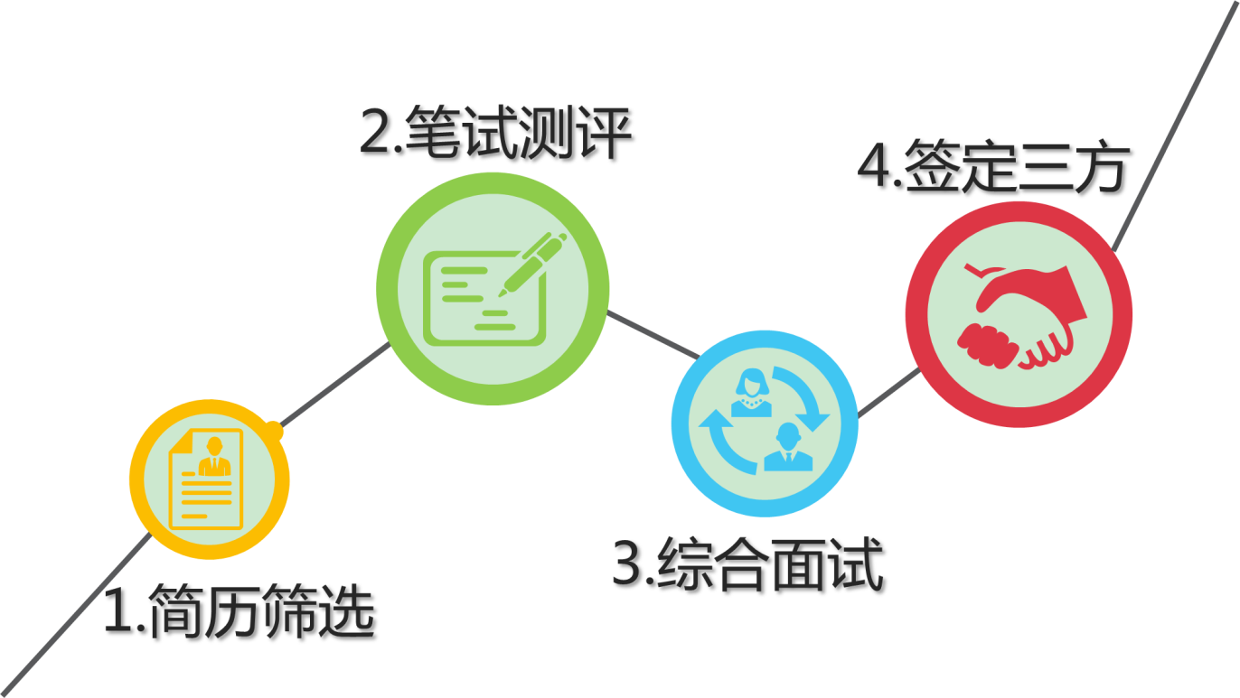

网申地址：http://xiaoyuan.zhaopin.com/company/CC000145673#companyJob
投递简历邮箱：ydhr@yd-tec.com，请在投递时附件上传并标注：学校+专业+应聘岗位+姓名。
咨询电话：028-82839999-8032王女士
公司地址：成都市高新西区新达路11号

